Урок 10. Середній рівень.

1. B
2. D. Ідея в тому, що ми виділяємо для себе якийсь клас і будь яке значення, яке ми підставимо в наш клас буде давати однаковий результат. В випадку з цією задачою, напевно це буде працювати більше як момент виключення того чи іншого варіанту.

Урок 11. Середній рівень

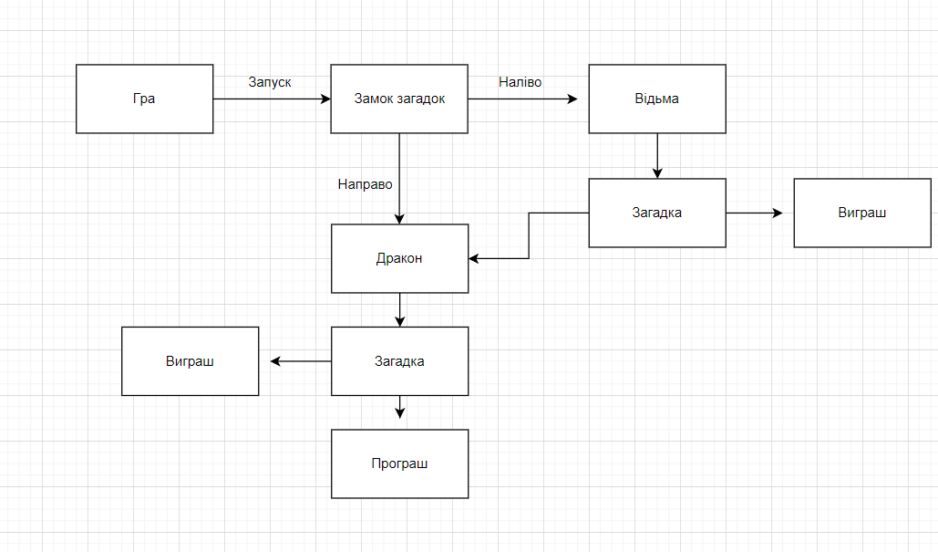

Потрібно 8 тест-кейсів